2026年广东中考物理一轮复习练习：磁现象磁场
学校:___________姓名：___________班级：___________考号：___________
一、单选题：本大题共15小题，共30分。
1.关于磁场，下列说法正确的是( )
A. 磁场看不见、摸不到，它并不是真实存在的
B. 磁感线是磁场中真实存在的一些曲线
C. 磁体周围的磁感线从磁体$S$极发出，回到磁体$N$极
D. 磁极间的相互作用都是通过磁场发生的
2.美国$《$发现$》$网站于$2023$年$10$月报道：“牛能感知地球磁场，吃草、休息时，其身体朝向习惯与地磁场磁感线平行$($如图所示$)$。”为求证真伪，同学们设计如下实验方案：在四周无明显差异的草地上，多次观察牛吃草、休息时的身体朝向，若报道真实，则牛的身体朝向习惯性呈现四个场景中的( )
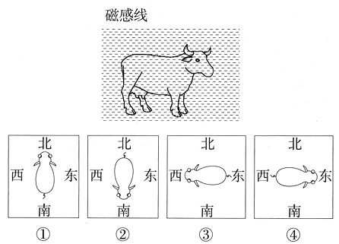
A. $①$和$②$ B. $③$和$④$ C. $①$和$③$ D. $②$和$④$
3.趋磁细菌是一类在外磁场的作用下能做定向运动并在体内形成纳米磁性颗粒$——$磁小体的细菌，将磁铁置于细菌附近，细菌向磁铁的$N$极运动，由此可见，在海洋中，地磁场驱使这种细菌运动的方向为( )
A. 由西向东 B. 由东向西 C. 由南向北 D. 由北向南
4.如图，用条形磁铁使回形针竖直静止在空中。在磁铁与回形针之间插入下列物体$($与它们不接触$)$，哪个能使回形针掉下来( )
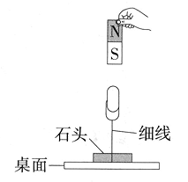
A. 硬纸板 B. 玻璃板 C. 铁板 D. 铝板
5.如图所示，由小磁针静止时的指向和磁感线的分布可知甲、乙两个磁极( )
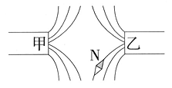
A. 甲是$S$极，乙是$N$极 B. 乙是$S$极，甲是$N$极
C. 甲、乙都是$S$极 D. 甲、乙都是$N$极
6.科学家研究发现，信鸽能识路，是利用地磁场来导航的，研究表明，地球周围地磁场的磁感线分布示意图如图所示。关于地磁场，下列说法正确的是( )
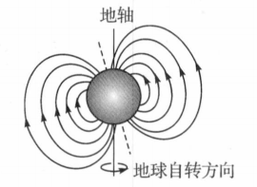
A. 指南针静止时北极所指的方向是地磁的北极
B. 磁感线是地磁场周围真实存在的曲线
C. 地磁的南北极和地理的南北极是重合的
D. 地磁场的$N$极在地理的南极附近
7.在班级组织的“自制指南针”活动中，小明同学用条形磁体将缝衣针磁化后，将其放在水中漂浮的一片树叶上$.$多次将树叶轻轻旋转，待树叶静止后，观察到树叶的尖端总是指向南方，如图所示$.$下列说法中正确的是$( )$．
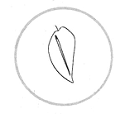
A. 树叶尖端指向地磁南极
B. 指南针的“$N$”应标注在树叶尖端
C. 树叶周围存在磁场和磁感线
D. 若用磁体的$N$极靠近树叶尖端，会相互吸引
8.如图，弹簧测力计下端吊一铁球，当它们在水平放置的条形磁体的上方沿水平直线从左端移到右端的过程中，弹簧测力计的示数( )
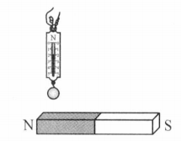
A. 变大 B. 变小 C. 先变大后变小 D. 先变小后变大
9.$《$论衡$》$中有“司南之杓，投之于地$($即底下的地盘$)$，其柢$($即勺柄$)$指南”的记载。下列说法正确的是( )
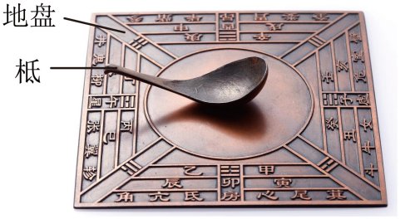
A. “柢”相当于磁体的$N$极
B. 司南周围存在磁场，不存在磁感线
C. 柢能够指南是因为受到地盘对它施加了向南的力
D. 将司南的铜质地盘更换成铁盘，仍可以起到指南针的作用
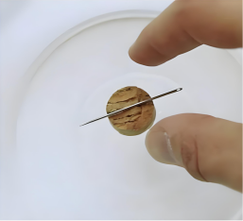
10.如图所示是小明用条形磁铁沿一个方向多次摩擦缝衣针，再将针穿过纸片放在水面上，自制了一个指南针，旋转后，静止时针头总是指南。下列说法正确的是( )
A. 缝衣针的周围存在磁场，不存在磁感线
B. 缝衣针对放入其磁场中的金属一定有力的作用
C. 缝衣针周围各点的磁场方向相同
D. 缝衣针周围的磁场分布是均匀的
11.下水道口常常有臭味外溢，室内会装地漏防止这一现象。如图甲所示是一款磁悬浮地漏的结构示意图。当地漏中有污水时，密封盖下移，将污水排出，如图乙所示；当污水排尽后，密封盖在磁力作用下归位，隔绝排水管道中的气体。下列分析正确的是( )
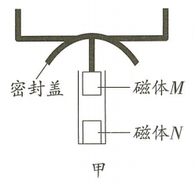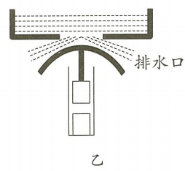
A. 磁体$M$的周围不存在磁场
B. 磁体$M$的下端和磁体$N$的上端为同名磁极
C. 密封盖能归位是因为磁体$M$周围存在磁感线
D. 将磁体$N$换为较轻的铝块，密封盖也能正常归位
12.如图所示，小金同学将数枚一元硬币放在两根平行的条形磁铁上，搭成了一座漂亮的“硬币桥”，下列说法正确的是( )
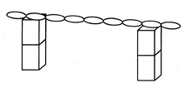
A. “硬币桥”上最外侧的硬币没有磁性 B. “硬币桥”最中间部分磁性最强
C. 两枚硬币的相邻部分是同名磁极 D. “硬币桥”的搭建利用了磁化的原理
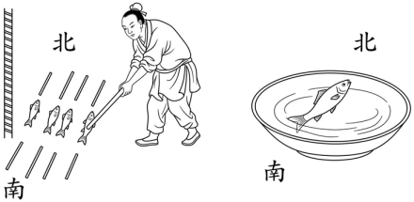
13.如图所示，$《$武经总要$》$记载了古人用于辨别方向的指南鱼，其制作方法是将剪成鱼形的薄铁片烧热后，放置在磁场中磁化而成。使用时，指南鱼浮于水面，鱼头始终指向北方。下列关于指南鱼的说法正确的是( )
A. 指南鱼周围不存在磁场 B. 指南鱼的腹部磁性最强
C. 指南鱼的鱼头应标记“$S$” D. 指南鱼能指南北是利用了地磁场的作用
14.如图所示的四个情景，说法正确的是( )
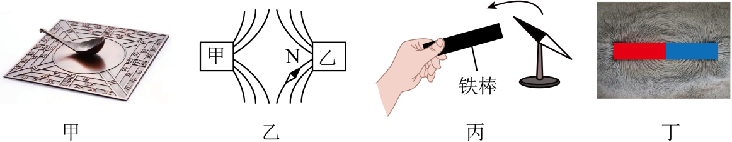
A. 图甲中的“司南”能够辨别方向，是因为受到地磁场的作用
B. 图乙中根据小磁针静止时$N$极的指向可以判断甲、乙都是$N$极
C. 图丙中拿铁棒靠近小磁针，小磁针发生偏转，说明该铁棒具有磁性
D. 图丁中条形磁体的两端磁性最弱，中间磁性最强
15.在水平桌面上放置一条形磁体，磁体上盖有一薄玻璃板，在玻璃板上均匀地撒上一些细碎的铁屑，然后轻敲玻璃板，发现铁屑在玻璃板上有规律地排列，如图所示。则下列说法中正确的是( )
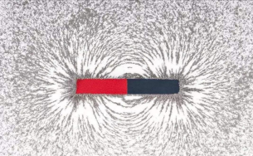
A. 用碎纸屑代替铁屑重做实验，纸屑也能有规律地排列
B. 用其他任何金属碎屑重做实验，金属屑都能有规律地排列
C. 根据铁屑的排列规律，可以判断出条形磁体周围各位置的磁场方向
D. 磁体两端附近聚集的铁屑较多而中间铁屑较少，是因为条形磁体两端的磁性较强

二、填空题：本大题共5小题，共10分。
16.磁体间力的作用是通过 发生的。如图所示的是用来描述某一磁体周围磁场的部分磁感线，$a$点和$b$点磁场更强的是 点。若在$b$点放置一个可自由转动的小磁针，则小磁针静止时，其$S$极指向 $($选填“$P$”或“$Q$”$)$。
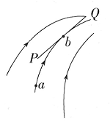
17.我国古代的$《$水经注$》$等书中，提到秦始皇曾用天然的 建造阿房宫的北阙门，以阻止身带刀剑的刺客入内行刺$;$公元$843$年，聪明的中国人利用 指示方向，开辟了从浙江温州到达日本嘉值岛的航线。
18.将回形针掰直，磁化后放在树叶上，漂浮于水面，如图，回形针在地球 的作用下，静止后指向南北。参照冬季午间小草的影子偏向北方，进一步推测$A$端是回形针磁体的 极。
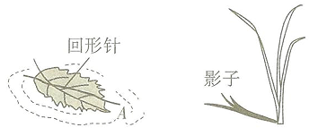
19.在水平地面上放一枚小磁针，静止后小磁针的$N$极总是指向北方，这说明地球周围存在着磁场，即 。如图所示，地磁场的南极在地理的 附近，地磁场的北极在地理的 附近。地磁场的两极和地理的两极并不重合，世界上最早记录此现象的人是我国宋代学者 。
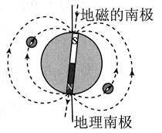
20.我国古代民间有一种指南鱼，如图所示。将薄铁片剪裁成鱼形，磁化后浮在水面，就能指南北。指南鱼能指南北是因为受到 的作用。指南鱼的腹部磁性最 $($选填“强”或“弱”$)$。
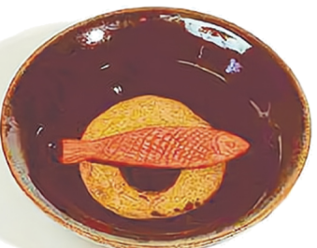
三、作图题：本大题共2小题，共4分。
21.在图中标出$A$、$B$、$C$三点小磁针静止时北极所指的方向及磁感线的方向。
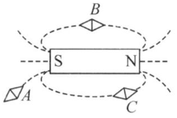
22.如图所示为地球周围不同位置地磁场的磁感线，请用箭头标出磁感线上$P$点的磁场方向，以及小磁针的$N$极指向。
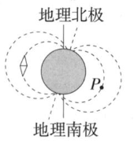
四、实验探究题：本大题共2小题，共12分。
23.某兴趣小组在研究扬声器结构时，发现扬声器中有一个环形磁体，他们不知道环形磁体的磁极分布情况，于是几名同学提出了以下三种猜想．
猜想$1:$磁极呈横向分布$($如图甲，左侧为$N$极，右侧为$S$极$)$．
猜想$2:$磁极呈轴向分布$($如图乙，上面为$N$极，下面为$S$极$)$．
猜想$3:$磁极呈上中下分布$($如图丙，上下面为$N$极，中部为$S$极$)$．
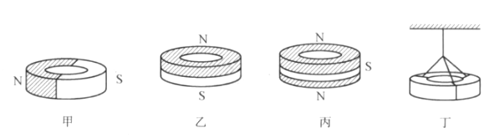
$(1)$根据所学知识，他们经过讨论，断定猜想$3$是错误的$.$你认为他们判断的依据是 ．
$(2)$为了验证其他猜想，他们用细线将环形磁体水平悬挂起来$($如图丁所示$)$，结果观察到磁体在任意位置都能保持静止$.$这说明猜想 是错误的．
$(3)$请设计一个简单实验，验证剩下的一个猜想是否正确，简述你的实验方案．
主要器材： $;$简要做法： $;$如何判断： ．
24.在探究磁体周围的磁场特点的实验中，老师引导同学们做了以下实验：
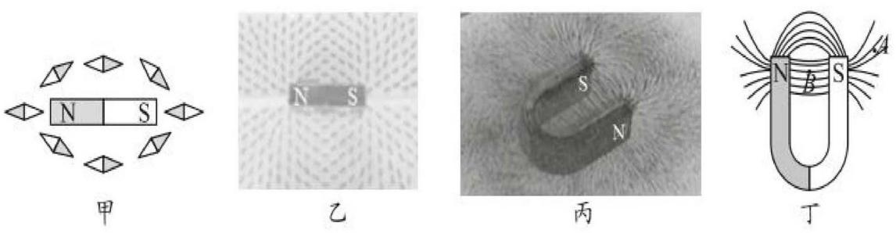
$(1)$如图甲所示，小明将一根条形磁体放在水平桌面上，在它周围放置一些涂黑的一端为$N$极的小磁针，小磁针的指向情况如图，研究的是条形磁体周围的磁场 特点。
$(2)$如图乙所示，小明将小磁针拿掉之后，在条形磁体上面放一块有机玻璃，玻璃上均匀撒一层铁屑，轻轻敲打玻璃，可以看到铁屑的分布情况，研究的是借助细铁屑可以显示磁体周围 的分布特点；这个现象说明磁体周围存在着 ，铁屑在磁场中被 后相当于小磁针。
$(3)$如图丙所示，小美用铁屑探究蹄形磁体周围的磁场。
$①$在蹄形磁铁上面放一块透明有机玻璃，并在玻璃板上均匀撒上一层铁屑，轻轻敲击玻璃板，可以看到小铁屑有规则地排列起来。这是因为撒在磁体周围的每个小铁屑都被 ，形成一个个小磁体，磁场的分布情况也被形象地显示出来。
$②$再在玻璃板上放一些小磁针，记录这些小磁针静止时$N$极的指向。
$③$人们仿照铁屑在磁场中排列的情况和小磁针$N$极的指向，画出一些带箭头的曲线形象地描述磁场，物理学中把这样的曲线叫做磁感线。磁体外部的磁感线都是从 极出发的，到$S$极进入；磁感线没有交叉的。
$(4)$磁场是看不见的，但它是真实存在于磁体周围的一种特殊物质，小阳利用图丙情景构建一个物理模型如图丁所示。我们忽略掉所画的磁感线的粗细等次要因素，抓住磁感线的 这个主要因素来描述磁场的强弱，在$A$点的磁场强度 $($选填“大于”或“小于”$)B$点的磁场强度；同时用磁感线的 描述磁场的方向，$B$点的磁场方向是 $($选填“向左”或“向右”$)$，$A$点的磁场方向是 $($选填“指向$S$极”或“远离$S$极”$)$。
答案和解析

1.【答案】$D$
【解析】磁场看不见、摸不着，但它真实存在，可以借助小磁针感知它的存在，故A错误$;$
磁感线是人们为了使得研究形象、直观而想象出来的，不是真实存在的，故B错误$;$
磁体外部的磁感线从$N$极出发，回到$S$极，磁体内部的磁感线从$S$极出发，回到$N$极，故C错误$;$
磁极间的相互作用是通过磁场发生的，故D正确。故选D。
2.【答案】$A$
【解析】本题考查了地磁场．地球周围存在地磁场，地磁$S$极在地球的地理北极附近，地磁$N$极在地球的地理南极附近，则磁感线方向是从地理的南极附近指向地理的北极附近，而牛的身体朝向与磁感线平行，则$①②$正确，$A$符合题意．
3.【答案】$D$
【解析】地磁场的南北极与地理的南北极相反，且不重合，地磁场的$N$极在地理的南极附近，所以在海洋中，地磁场驱使趋磁细菌运动的方向为由北向南，故选D。
4.【答案】$C$
【解析】能够被磁化的物质都能够屏蔽磁场，硬纸板、玻璃板、铝板都不能被磁化，不能屏蔽磁场$;$铁能够被磁铁吸引，铁板把条形磁铁的磁场屏蔽，使回形针失去磁铁的吸引而掉落下来，故选 C。
5.【答案】$C$
【解析】由图中磁感线的分布可知，两磁极相互排斥，则两磁极是同名磁极，小磁针静止时$N$极指向乙，由异名磁极相互吸引可知，乙为$S$极，故甲也为$S$极。故选C。
6.【答案】$D$
【解析】略
7.【答案】$D$
【解析】$A(×)$树叶的尖端指向南方，由于地磁北极在地理南极附近，故树叶尖端指向地磁北极．
$B(×)$树叶尖端指向地磁北极，根据异名磁极相互吸引可知，树叶尖端为$S$极．
$C(×)$缝衣针磁化后相当于一个磁体，磁场是磁体周围真实存在的物质，而磁感线是不存在的．
$D(√)$由于异名磁极相互吸引，因此用磁体的$N$极靠近树叶尖端$(S$极$)$，两者会相互吸引．
8.【答案】$D$
【解析】略
9.【答案】$B$
【解析】【详解】$A.$“柢”即勺柄，根据记载“其柢指南”，说明勺柄指向地理南极。由于地磁的北极在地理南极附近，根据磁极间的相互作用规律，勺柄应为磁体的$S$极，故A错误；
B.司南作为天然磁体，周围存在磁场，但磁感线是为描述磁场而假想的曲线，实际并不存在，故B正确；
C.柢指南是由于地磁场对磁体的作用，使磁体的$S$极$($柢$)$指向地磁北极$($地理南极$)$，而非地盘施加了向南的力，故C错误；
D.铁盘会被磁化而干扰司南的磁场，导致其无法自由指向南北方向，因此更换为铁盘后不能起到指南针的作用，故D错误。
故选B。
10.【答案】$A$
【解析】解：$A.$磁场是真实存在的，磁感线是为了方便理解磁场分布而引入的假象曲线，是不存在的，所以缝衣针的周围存在磁场，不存在磁感线，故A正确；
B.磁场对金属的作用取决于金属的性质，对于非磁性金属，静止时不受磁场力作用；对于磁性金属，会被磁场吸引或排斥，所以缝衣针对放入其磁场中的金属不一定有力的作用，故B错误；
C.磁场是有方向的，在缝衣针周围的不同位置，磁场的方向不同，故C错误；
D.磁体周围的磁场分布是不均匀的，越靠近磁体的磁极，磁场越强，故缝衣针周围的磁场分布不均匀，故D错误。
故选：$A$。
$(1)$磁感线是为了方便理解磁场分布而引入的假象曲线，是不存在的；
$(2)$磁场对金属的作用取决于金属的性质；
$(3)$磁场是有方向的；
$(4)$磁体周围的磁场分布是不均匀的，越靠近磁体的磁极，磁场越强。
本题考查了对磁场概念的理解，难度不大。
11.【答案】$B$
【解析】$A(×)C(×)$磁体周围存在磁场，不存在磁感线，磁感线是为了形象地描述磁场的方向而引入的假想曲线．
$B(√)D(×)$密封盖在磁力作用下归位时，受到的磁力向上，所以磁体$M$下端与磁体$N$上端是同名磁极，相互排斥；磁体$N$不可以换为铝块，因为铝不是磁性物质，不能被磁化，不具有磁性，无法给磁体$M$斥力．
12.【答案】$D$
【解析】略
13.【答案】$D$
【解析】解：$AB$、指南鱼是一个磁体，此题周围存在磁场，两个磁极位置的磁性最强，中间最弱，故AB错误；
B、磁性是指能够吸引铁、钴、镍等物质的性质；鱼形铁是用铁制成的，能被磁体吸引，故B错误；
C、地磁场的南极在地球的北极附近，地磁场的北极在地球的南极附近，如图所示，指南鱼鱼头指向北方，根据异名磁极相互吸引，指南鱼鱼头应标注“$N$”，故C错误；
D、指南鱼能指南北是利用了地磁场的作用，故D正确。
故选：$D$。
$(1)$磁极位置磁性最强，中间位置磁性最弱；
$(2)$磁感线实际不存在，是为了描述磁场的分布假想的曲线；
$(3)$地球是一个大磁体，地球周围存在的磁场叫地磁场。
本题考查了指南鱼和地磁场的有关知识，属于识记性知识，将课本内容记忆清楚是关键。
14.【答案】$A$
【解析】A.图甲中的“司南”能够辨别方向，是因为在地磁场的作用下，“司南”的勺柄指向南方，故A正确；
B.图乙中根据小磁针静止时$N$极的指向与异名磁极相吸引，可以判断乙是$S$极，由磁感线分布特点，可以判断甲是$S$极，故B错误；
C.小磁针是磁体，它带有一定的磁性，可以吸引铁、钴、镍等物质。图丙中拿铁棒靠近小磁针，小磁针发生偏转，不能说明该铁棒具有磁性，故C错误；
D.由图丁得，条形磁体的两端铁屑分布最密集，中间铁屑分布最稀少，说明条形磁体的两端磁性最强，中间磁性最弱，故D错误。
故选A。
15.【答案】$D$
【解析】$AB.$铁屑在玻璃板上有规律地排列，是因为铁是磁性材料，在磁场中受到磁场力的作用，而碎纸屑不是磁性材料，也不是所有的金属都是磁性材料，故用碎纸屑或其他非磁性材料的金属代替铁屑重做实验，不能有规律地排列，故AB错误；
C.根据铁屑的排列规律，可以判断出条形磁体周围磁场的大致分布以及磁性的强弱，但不能判断磁场方向，故C错误；
D.磁性越强的位置对铁屑的吸引力就越强，铁屑就越多，故磁体两端附近聚集的铁屑较多而中间铁屑较少，是因为条形磁体两端的磁性较强，故D正确。
故选D。

16.【答案】磁场
$$b$$
$$P$$

【解析】磁体间力的作用是通过磁场发生的$;$磁感线越密集的地方磁场越强，所以磁场更强的是$b$点$;$根据图示的磁感线方向可知，$b$点的磁场方向指向$Q$，也就是小磁针静止在该点时$N$极所指的方向，即$N$极指向$Q$，则小磁针的$S$极指向$P$。
17.【答案】磁石
罗盘

【解析】$《$水经注$》$等书中，提到秦始皇曾用天然的磁石建造阿房宫的北阙门，以阻止身带刀剑的刺客入内行刺$;$公元$843$年，聪明的中国人利用罗盘指示方向，开辟了从浙江温州到达日本嘉值岛的航线。
18.【答案】磁场
$S/$南

【解析】地球是一个巨大的磁体，磁化后的回形针具有磁性，将其放在树叶上，漂浮于水面，则回形针在地球磁场的作用下，静止后会指南北两个方向；小草的影子偏向北方，可知$A$端指南，地磁北极在地理南极附近，由异名磁极相互吸引可知回形针磁体指南方的是$S$极，即可以推测$A$端是回形针磁体的$S$极。
19.【答案】地磁场
北极
南极
沈括

【解析】略
20.【答案】地磁场
弱

【解析】【详解】$[1]$指南鱼能指南北是因为受到地磁场的作用。地球本身是一个大磁体，存在地磁场，同名磁极相互排斥，异名磁极相互吸引，使指南鱼的“鱼头”指向南方，“鱼尾”指向北方。
$[2]$指南鱼是将薄铁片剪裁成鱼形后磁化制成的，通常磁性分布是两端磁性较强，中间磁性较弱，腹部处于鱼形的中间位置，所以指南鱼的腹部磁性最弱。

21.【答案】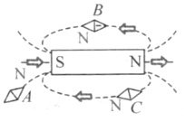
【解析】略
22.【答案】地磁场的$N$极在地理的南极附近，地磁场的$S$极在地理的北极附近，磁体外部的磁感线从磁体$N$极出发回到磁体$S$极，据此标出$P$点的磁场方向和小磁针的$N$极，如图所示。
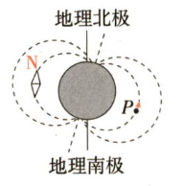
【解析】略
23.【答案】一个磁体只可能有两个磁极
$$1$$
小磁针
将图乙中环形磁体立放，同时将小磁针置于磁环周围不同处
多次观察小磁针静止时$N$极的指向情况，从而判断出磁环磁极的位置

【解析】略
24.【答案】方向
磁场
磁场
磁化
磁化
$$N$$
疏密程度
小于
方向
向右
指向$S$极

【解析】$(1)$条形磁体周围不同位置上放一些小磁针，根据磁极间的相互作用规律，小磁针$N$极所指的方向会不同，可以研究条形磁体周围的磁场方向特点。
$(2)$轻敲玻璃板的目的是减小摩擦力对铁屑的影响。利用撒在磁体周围的铁屑可以判断该磁体周围磁场的分布特点。铁屑在磁场中会被磁体磁化，成为一个个小磁针，从而在磁场中有序地排列起来。
$(3)①$在蹄形磁体上面放一块玻璃板，，玻璃上撒一层铁屑，轻敲玻璃，可以看到小铁屑有规则地排列起来，这是因为铁是磁性材料，在外界磁场的作用下被磁化，称为新的磁体，相当于一个个小磁针。
$③$为了描述磁场的情况，用一些带箭头的曲线画出来，可以方便形象地描述磁场，这样的曲线叫做磁感线，在磁体的外部，磁感线从$N$极出发回到到$S$极。
$(4)$磁感线的疏密程度能表示磁场的强弱，磁感线越密，磁场越强；所以$A$点的磁场强度小于$B$点的磁场强度；磁感线的方向与磁场的方向相同，所以用磁感线方向描述磁场的方向，在用磁感线描述磁场时，磁体外部的磁感线都是从磁体的$N$ 极出发，回到$S$极的。故B点的磁场方向向右，$A$点的磁场方向指向$S$极。
所以，答案为：
$(1)$方向；
$(2)$磁场； 磁场； 磁化；
$(3)①$磁化； $③N$；
$(4)$疏密程度； 小于； 方向； 向右； 指向$S$极

